重庆移通学院

实验报告

课程
学院
专业
年级
学号
姓名
指导教师

重庆移通学院大数据与计算机科学学院
2022-2023学年第1学期

实验任务 | Linux系统安装
姓名 | 唐诗益 | 操作性质 | 基本操作 （ ） 验证性操作（ ）  综合性操作（ ） 设计性操作（ ）
日期 | 2022210901 | 成绩
教师评价：
实验预习（ ） 实验操作（ ）实验结果（ ）实验报告（ ）
教师签名：
- 实验目的
1、了解Linux系统；
2、掌握虚拟机软件VMWare WorkStation的安装方法（MAC系统需安装（Virtual Box）；
3、掌握利用VMWare虚拟机安装Linux的方法。
二、实验内容
1、VMWare WorkStation的安装
2、VMWare下新建虚拟机
3、利用VMWare虚拟机安装Linux
4、安装VMWare Tools
三、实验结果截图

1、VMWare软件界面截图
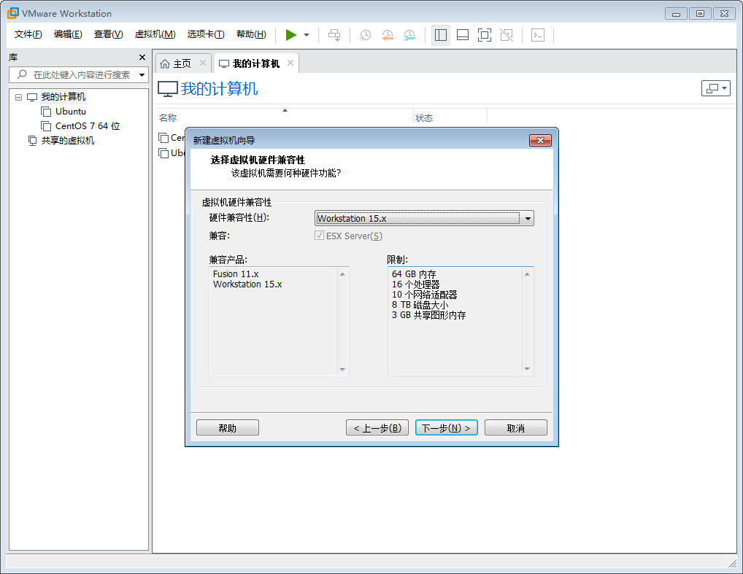

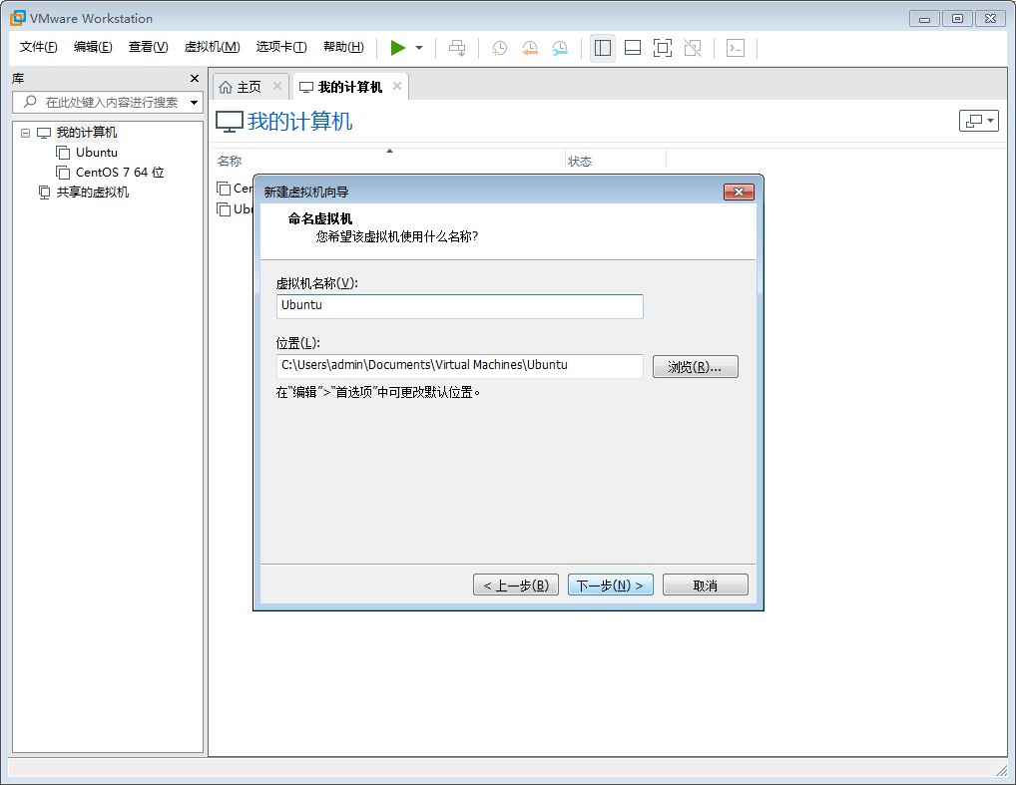

2、安装Linux重要步骤截图
